Notice de Montage du Store 3X3m LUBERON

 | Description | Qté |  | Description | Qté
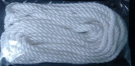 | Corde | 1 | 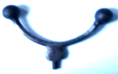 | Support corde | 2
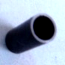 | Entretoise | 18 | 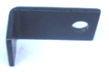 | Equerre pour entretoise | 18
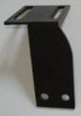 | Fixation store D (partie galbée côté mur) | 2 | 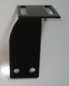 | Fixation store G (partie galbée côté mur) | 2
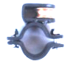 | Poulie avant | 2 | 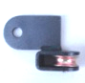 | Poulie gauche | 1
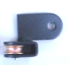 | Poulie droite | 1 | 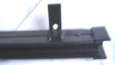 | Rail central arrière | 1
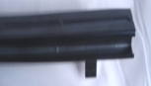 | Rail central avant | 1 | 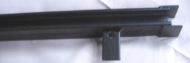 | Rail côté arrière | 2
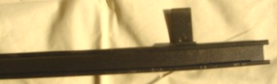 | Rail côté avant | 2 |  | Vis M8x41mm | 6
 | Vis M8x15mm | 8 |  | Vis M8x34mm | 18

Si vous venez d’acquérir un store extension 3x2, il faut ABSOLUMENT lire les 2 notices
de montage (celle du store 3x3 et celle du store 3x2) avant le montage définitif

Attention : lors du montage de votre store, ne serrez pas complètement les vis, vous le ferez à la fin du montage.

1ère étape : POSITION DU COFFRE STORE

- Assembler les fixations store G et D sur les équerres murales de la structure de chaque côté et sur la barre centrale de la tonnelle avec les vis 8x41mm fournis. Les pattes de fixations stores doivent être tournées vers l’intérieur.

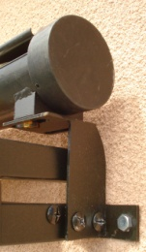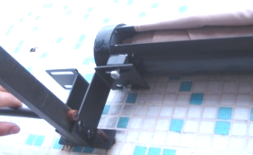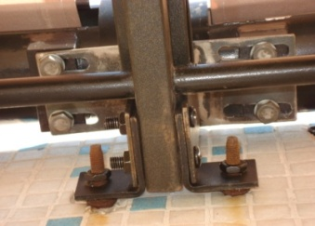
Fixation store D
Vis 8x15mm

Barre centrale de la tonnelle
Fixation store G
Barre de côte de la tonnelle
Barre centrale de la tonnelle
- Poser les coffres store sur les fixations stores et les fixer avec les vis M8x15mm – NE PAS SERRER.

2ème étape : MONTAGE DES RAILS

Pour distinguer les rails, il faut se baser sur les courbures de la tonnelle (ils doivent épouser les courbes de la structure déjà en place)
- Assembler le rail central avant avec le rail central arrière et le positionner sur la barre centrale de la tonnelle.
- Assembler les rails de côté avant et arrière et les positionner sur les barres de côté de la tonnelle.
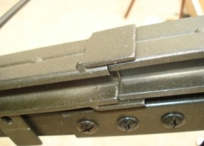
Rail central avant + rail central arrière

- Glisser l’entretoise entre la structure de la tonnelle et le rail (voir photos ci-dessous)

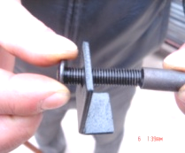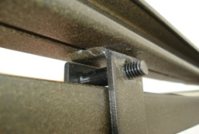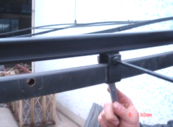
Entretoise
Equerre pour entretoise
Vis 8x34mm

- Introduite les roues des stores dans les rails.

- Aligner les toiles parallèlement à la tonnelle avant de serrer les vis.

3ème étape : POULIES ET ACCESSOIRES

- Assembler la poulie avant sur la barre frontale entre les 2 boules de décorations de la tonnelle (roulette vers l’intérieur) – Photo A

- Positionner les poulies dans les angles de devant (droite et gauche) de la tonnelle et visser les boules de décoration pour les maintenir – Photo B

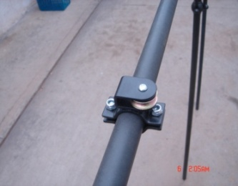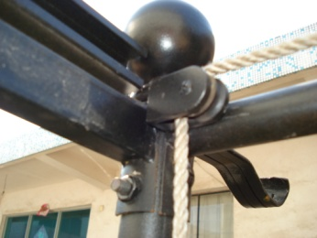
Photo A Photo B

- Enlever les 2 vis boule des pieds et les remplacer par les 2 supports corde

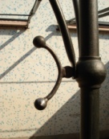

- Faire un nœud pour fixer la corde à la barre frontale du store – Photo C

- Passer la corde dans les poulies et au dessus des barres de la tonnelle – Photo D

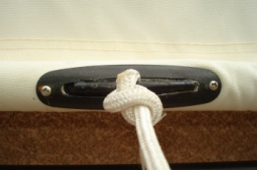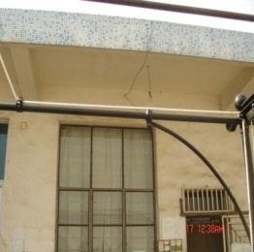
Photo C
Photo D

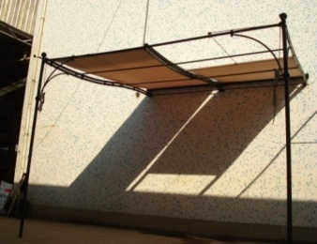
- Régler les stores. Ils doivent être parallèles à la tonnelle afin que les toiles ne touchent pas lors du déroulement des stores.

- Les structures doivent être IMPERATIVEMENT à l’équerre du mur pour un déroulement optimum des stores !
Déplacer l’ensemble à droite ou à gauche si besoin

Rail de côté
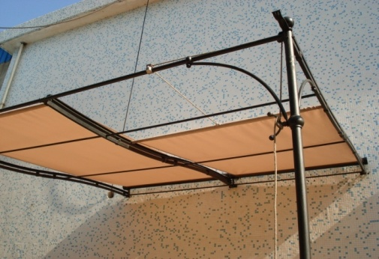
Rail central
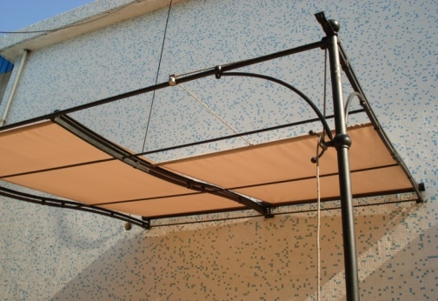
Poulie avant
Poulie de côté

IMPORTANT

Retenir la corde de la toile lors de la montée des stores pour éviter toutes blessures et préserver les enrouleurs à ressorts.
Remonter les toiles en cas de vent violent ou de fortes précipitations.
En aucun cas, la société COULEURS DU MONDE ne garantie la détérioration du kit store ou de la structure de la tonnelle pour des raisons climatiques ou de mauvaises utilisations.

